Datei 1: Textdatei mit loadFromFile , saveToFile , richEdit1.print (name);
Datei 2: Textdatei , Dateimenü und viele Dialoge
Datei 3: record , Index-Datei , seek (f, nr)
Datei 4: kein Array ; aber Index-Datei und Dialoge
Datei 5: dynamisches Array

Gruppenarbeiten: Text-Editor-1 und Text-Editor-2,
: Schüler-Datei,
: Komponenten-Befehle

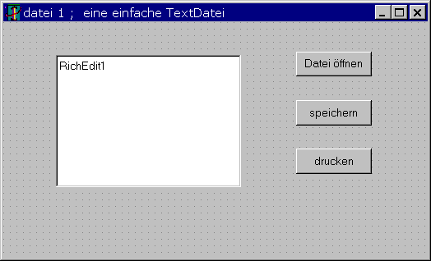

Aufgabe
- Einen Text in richEdit1 eingeben und speichern.
- Die Datei wieder öffnen.

Form erstellen
/win 32 / richEdit

Methoden
var
Form1: TForm1;
dateiname: string = 'TEXT.dat'; // die Variable hat einen Anfangswert

implementation

{$R *.DFM}

procedure TForm1.Button1Click(Sender: TObject); // datei öffnen
begin
if fileExists (dateiName) then memo1.Lines.loadFromFile (dateiName);
end;

procedure TForm1.Button2Click(Sender: TObject); // datei speichern
begin
Memo1.Lines.SaveToFile (dateiName);
messageDlg('die Datei '+ dateiName +' wurde gespeichert', mtInformation, [mbYES],0);
end;

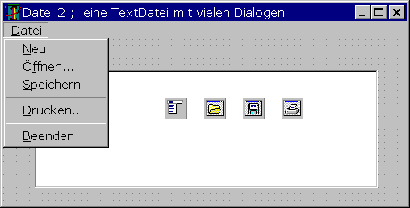

Aufgabe
- Studiere einen einfachen Texteditor, z.B. WORD-PAD.
- Programmiere selbst einen Texteditor.

Form erstellen
/Standard /MainMenu, rechte Maus,
/MenuDesigner, rechte Maus click, /aus Vorlage einfügen, DateiMenu

/Dialoge /Öffnen-Dialog
dann /Objekt-Inspektor /Filter /auf den 3 Punkten klick, Filter-Editor öffnet sich
bei FilterName = TextDatei
bei Filter = *.DAT , *.TXT

/Dialoge /Speichern-Dialog
/Dialoge /Drucken-Dialog

Methoden
procedure TForm1.Neu1Click(Sender: TObject); // neue Datei anlegen
begin RichEdit1.clear; end;

procedure TForm1.ffnen1Click(Sender: TObject);
begin
OpenDialog1.initialDir:='C:\borland\E_datei'; // 'U:\Homes of Arctu'
if OpenDialog1.Execute then
RichEdit1.Lines.LoadFromFile(OpenDialog1.FileName);
end;

procedure TForm1.Speichern1Click(Sender: TObject); // Datei speichern
begin
if SaveDialog1.Execute then
RichEdit1.Lines.SaveToFile(SaveDialog1.FileName);
end;

procedure TForm1.Drucken1Click(Sender: TObject);
begin
if PrintDialog1.execute then
RichEdit1.print(opendialog1.fileName); end;
type record

Der record ist eine Zusammenfassung von Daten mit verschiedenen Datentypen.

type TDaten = record <-- hier kein ;
name :string [30] ; // die Länge ist notwendig
gebdat : TDateTime ; // Achtung: ist vom Typ TDatum
ort : string [20] ;
end ; (* of record *)

var person : array [1..100] of Tdaten

procedure ....Click
begin
memo1.lines.add (person[3].name);

person [5].name:= edit1.text;

memo1.lines.add (person [5].name[1])
den 1. Buchstabe des Namens der 5. Person

person [10]:= person [5]
der Person (10) werden ALLE Daten von Person (5) zugewiesen.

Eine kürzere Schreibeweise ist:
WITH person [5] DO
name:= edit1.text;
gebdat:= edit2.text;

Datei ( file )

Definition:
1) Was wir auf der Festplatte oder Diskette abspeichern.
2) Eine Folge von Komponenten des gleichen Typs.
z.B. eine Schüler-Liste im ASCII-Format,
ein Graphik-Programm im tif-Format,
ein fertiges Pascal-Programm im EXE-Format.
3) Externe Geräte wie Drucker, Tastatur, Bildschirm
werden auch als File angesprochen.

Arten von Dateien
1) sequentielle Datei ; Textdokument ; Tonband
- Das Textdokument besteht aus ASCII Zeichen. Es wird vollständig gelesen und vollständig gespeichert.

2) Index-Datei , Datei mit wahlfreiem Zugriff , random access file
- Die einzelnen Datensätze sind gleich lang.
- Einen Datensatz kann man mittels der Index-Nummer lesen oder speichern.

- Über die Datensatzlänge und die Index-Nummer errechnet der Computer den physikalischen Ort des betreffenden Datensatzes auf der Festplatte.

  - LESEN / SCHREIBEN in einer Datei
Eine Dateivariable wandert von Datensatz zu Datensatz. Gelesen wird der Datensatz, auf den die Dateivariable gerade zeigt.
type Tdaten = record
name :string [30] ;
gebdat : string [20] ;
ort : string [20] ;
end (* of record *)

var person : array [0..100] of Tdaten;
f: file of TDaten;
f heißt DateiVariable
begin
write (f, person[3] ) // schreibt alle Daten von person[3] auf die Diskette.

var f: TextFile ; ist vordefiniert für Textdateien
f: file of integer; ist vordefiniert

4) Eine Diskette enthält auf jeder Seite 40 Spuren. Jede Spur ist in 18 Sektoren unterteilt und jeder Sektor enthält 512 Bytes.
Das sind zusammen 2 * 40 *18 *512 =1,4746 M B.
Das Inhaltsverzeichnis ist in der 7. Spur.

Datei - Befehle

assignFile (f, datei-name)
- die Datei-variable (f) wird mit dem Namen der physikalischen Datei verknüpft. Alle weiteren Operationen laufen über diese Datei-variable.

rewrite (f)
- Legt auf der Diskette eine neue Datei unter diesem Namen an und löscht alle Daten einer Datei mit gleichem Namen.

reset (f)
- öffnet eine bestehende Datei und setzt die Dateivariable auf das 0. Element.

seek(f, Nr)
- setzt die Dateivariable auf den Record mit der angegebenen Nummer.

read (f, person)
- liest den Inhalt des record in die Variable "Person" ein, und rückt die Datei-variable um eine Position weiter.

write (f, person)
- schreibt den Inhalt von "person" auf die Diskette, und rückt die Dateivariable um eine Position weiter.

X:= fileSize (f) ;
- gibt die Anzahl der Datensätze der Datei an.

for i:= 0 to fileSize (f) -1 do read (f, person);

closeFile (f)
- Schließt die Datei;

erase (f)
- Löscht eine physikalische Datei. Sie muss dabei aber geschlossen sein.

rename (f, name)
- benennt eine Datei auf den neuen Namen um.

----------------------------
var f: textFile
var f: file of integer;

type tDaten = record
name: string [20];
end;

var f: file of TDaten
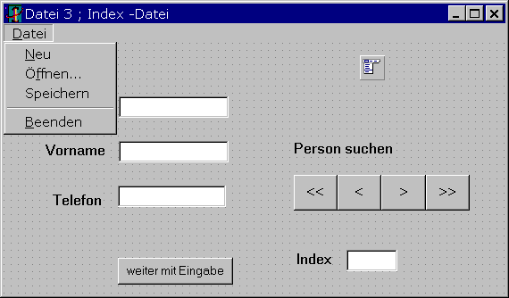

Aufgabe
- Was soll das Programm leisten?
- Schreibe die Groblösung für das Programm.
- Schreibe ganz genau, wo und wie die Indexnummer (nr) geändert wird.

Groblösung
- type Tdaten = record
name, vorname, sex, Tel
var person: array [0..10] of TDaten;
- var dateiName: string = 'Person.DAT';
- /Datei /Neu und alle Werte zurücksetzen ; rewrite (f) , nr = 0
- /Datei /öffnen und letzen Datensatz ausgeben.
- /Datei /speichern , for i=0 to nr-1 do
- Person suchen
<< : m = 0 ; Datensatz [0] ausgeben ;
>> : m = fileSize (f) -1
type TDaten = record
name: string[20]; // max. 20 Buchstaben
vorname: string[10];
tel: Integer;
end;

var dateiName: string ='test.DAT';
person: array [0..10] of TDaten;
nr: Byte; // aktueller Index
m: Byte; // für Suchfunktion
f: File of TDaten;
Form1: TForm1;

implementation

{$R *.DFM}

procedure TForm1.ALLE_EDIT_LOSCHEN;
begin
edit1.clear; edit2.clear; edit3.clear;
end;

procedure TForm1.neu1Click(Sender: TObject); // NEU
begin
AssignFile (f, dateiName);
ALLE_EDIT_LOSCHEN;
nr:= 0;
Edit4.text:= intTostr(nr);
edit1.setFocus;
end;

procedure TForm1.ffnen1Click(Sender: TObject); // ÖFFNEN
var i: integer;
begin
AssignFile(f, dateiName); // Zuordnen der Datei zur Dateivariablen (f)
{$I-} // Compiler und Fehlermeldung ausschalten
Reset(f); // Versuch, die Datei zu öffnen
{$I+} // Compiler und Fehlermeldung wieder einschalten
if IOResult <> 0 then rewrite(f);
for i:= 0 to fileSize(f)-1 do read (f, person[i]);
m:= fileSize (f)-1; // m für suchen
Daten_Ausgeben (fileSize(f)-1); // letzten Datensatz anzeigen
nr:= fileSize (f); // nr erhöhen für die nächste Eingabe
Edit4.text:= intTostr(nr);
end;

procedure TForm1.Speichern1Click(Sender: TObject); // SPEICHERN
var i: integer;
begin
reset(f);
for i:= 0 to nr-1 do write(f, person[i]);
ALLE_EDIT_LOSCHEN;
end;

procedure TForm1.Button1Click(Sender: TObject); // BUTTON weiter mit Eingabe
begin
person[nr].name:= Edit1.Text;
person[nr].vorname:= Edit2.Text;
person[nr].tel:= strToint(Edit3.Text);
inc(nr);
Edit4.text:= intTostr(nr);
ALLE_EDIT_LOSCHEN;
edit1.setFocus;
end;

procedure TForm1.Beenden1Click(Sender: TObject);
begin
ALLE_EDIT_LOSCHEN; closeFile(f); close;
end;

procedure TForm1.Daten_Ausgeben (nr: integer); // Daten ausgeben
begin
Edit1.Text:= person[nr].name;
Edit2.Text:= person[nr].vorname;
Edit3.Text:= IntToStr(person[nr].tel);
Edit4.text:= IntToStr(nr);
end;

procedure TForm1.Button2Click(Sender: TObject); // <<
begin
m:= 0;
DATEN_AUSGEBEN (m);
end;

procedure TForm1.Button3Click(Sender: TObject); // <
begin
dec(m);
if m < 0 then m:= 0;
DATEN_AUSGEBEN (m);
end;

procedure TForm1.Button4Click(Sender: TObject); // >
begin
inc(m);
if m > fileSize(f)-1 then m:= fileSize (f)-1;
DATEN_AUSGEBEN (m);
end;

procedure TForm1.Button5Click(Sender: TObject); // >>
begin
m:= fileSize (f)-1;
DATEN_AUSGEBEN (m);
end;

procedure TForm1.Edit1KeyPress(Sender: TObject; var Key: Char);
begin
if key =#13 then edit2.setFocus;
end;

procedure TForm1.Edit2KeyPress(Sender: TObject; var Key: Char);
begin
if key =#13 then edit3.setFocus;
end;

procedure TForm1.Edit3KeyPress(Sender: TObject; var Key: Char);
begin
if key =#13 then button1.setFocus;
end;

END.

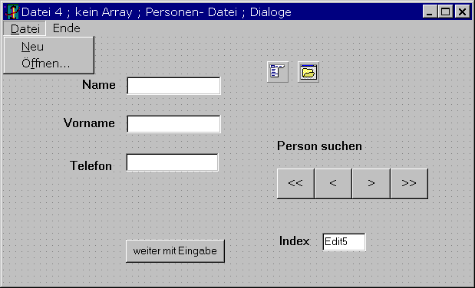

Aufgabe
Liest man nicht alle Datensätze, sondern nur den gerade benötigten Datensatz, so hat man eine grössere Datensicherheit.
- Schreibe das Programm datei-3 entsprechend um.
- Verwende die Komponenten wie Abbildung.

Methoden
Es gibt kein Array.
Bei <weiter mit Eingabe> wird der neue Datensatz automatisch gespeichert.
Im OpenDialog verwenden wird den DateiNamen "Person" mit Extinktion "DAT"

procedure TForm1.neu1Click(Sender: TObject); // NEU
begin
openDialog1.initialDir:= 'C:\borland\E_datei';
if openDialog1.execute then begin
dateiName:= openDialog1.fileName;
AssignFile(f, dateiName);
Rewrite(f);
ALLE_EDIT_LOSCHEN;
nr:= 0;
edit4.text:= intTostr(nr);
edit1.setFocus;
end;
end;

procedure TForm1.ffnen1Click(Sender: TObject); // DATEI ÖFFNEN
begin
openDialog1.initialDir:= 'C:\borland\E_datei';
if openDialog1.execute then begin
dateiName:= openDialog1.fileName;
AssignFile(f, dateiName);
{$I-}
Reset(f);
{$I+}
if IOResult = 0 then begin
nr:= fileSize(f)-1;
DATEN_AUSGEBEN (nr);
end
else rewrite(f);
button1.setFocus;
end;
end;

procedure TForm1.Daten_Ausgeben (nr: integer); // Daten ausgeben
begin
seek (f, nr);
read (f, person);
Edit1.Text:= person.name;
Edit2.Text:= person.vorname;
edit3.text:= person.tel;
edit4.text:= intTostr(nr);
end;

procedure TForm1.Button1Click(Sender: TObject); // weiter mit Eingabe
begin
if not OpenDialog1.execute then Opendialog1.execute;
// wenn kein DateiName bekannt ist
person.name:= Edit1.Text;
person.vorname:= Edit2.Text;
person.tel:= Edit3.text;
seek (f, nr);
write (f, person); // den Datensatz speichern
inc(nr);
edit4.text:= intTostr(nr);
ALLE_EDIT_LOSCHEN;
edit1.setFocus;
end;

procedure TForm1.Button2Click(Sender: TObject); // <<
begin
Daten_Ausgeben (0);
end;

procedure TForm1.Button3Click(Sender: TObject); // <
begin
if nr > 0 then dec (nr);
Daten_Ausgeben (nr);
end;

procedure TForm1.Button4Click(Sender: TObject); // >
begin
if nr < fileSize(f)-1 then inc (nr);
Daten_Ausgeben (nr);
end;

procedure TForm1.Button5Click(Sender: TObject); // >>
begin
Daten_Ausgeben (filesize(f)-1);
end;

procedure TForm1.Edit1KeyPress(Sender: TObject; var Key: Char);
begin
if key =#13 then edit2.setFocus;
end;

procedure TForm1.Edit2KeyPress(Sender: TObject; var Key: Char);
begin
if key =#13 then edit3.setFocus;
end;

procedure TForm1.Edit3KeyPress(Sender: TObject; var Key: Char);
begin
if key =#13 then button1.setFocus;
end;

procedure TForm1.Ende1Click(Sender: TObject);
begin
closeFile(f); close;
end;

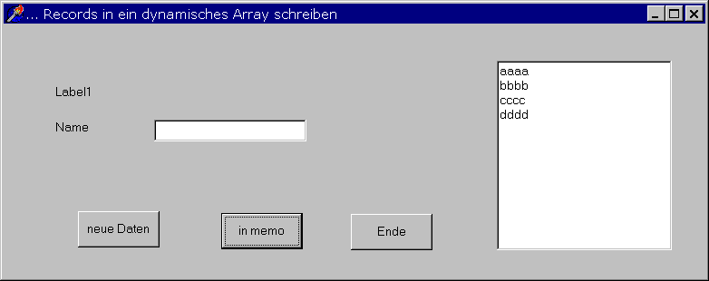

type TDaten = record // Typ der Strukturvariablen
name: string[20];
end;

var person: array of TDaten; // dynamisches Array, ohne die [...]
index: Byte;
pmax: byte; // max. Größe des Arrays

// ---------------------------
procedure TForm1.FormCreate(Sender: TObject); // Programmstart
begin
index:= 0; // aktueller Feldindex beginnt mit 0
pmax:= 1;
SetLength (person, pmax); // die Größe vom dynamischen Array
form1.show;
edit1.setFocus;
end;

procedure TForm1.Button1Click(Sender: TObject); // Neue Daten schreiben
begin
person[index].name:= edit1.text;
Inc (pmax);
index := pmax-1;
SetLength (person, pmax); // Dimension erhöhen
edit1.clear;
edit1.setFocus;
end;

procedure TForm1.Button2Click(Sender: TObject); // in memo ausgeben
var i: integer;
begin
for i:= 0 to pmax do memo1.lines.add (person[i].name);
end;

procedure TForm1.Button3Click(Sender: TObject); // Programm beenden
begin
person := nil;
Close; // Speicher freigeben
end;

Gruppenarbeiten verteilen

Gruppe 1) Texteditor
- Die BS-Oberfläche wird schriftlich festgelegt.
- Es wird schriftlich festgelegt, was das Programm leisten soll.
- Den Texteditor programmieren.

Gruppe 2) Dateiverwaltung
- Die BS-Oberfläche wird schriftlich festgelegt.
- Es wird schriftlich festgelegt, was das Programm leisten soll.
- Den Texteditor programmieren.

Gruppe 3) Komponenten
- Schreibe für die Komponenten
Memo, RichEdit, Open-Dialog, Save-Dialog, Print-Dialog, Message-Dialog eine Tabelle der Art
Eigenschaften/ Methoden | Erläuterung
Align

- Schreibe eine Tabelle der Dateibefehle für Text-Dateien und für Index-Dateien.

Die Memo-Komponente

align | Lage der Komponente
memo.Text | Text in der Komponente
memo.Clear | Löscht den Text der Komponente
memo.SelectAll | Markiert den gesamten Text der Komponente
memo.Modified | stellt fest, ob der Text geändert wurde
memo1.Lines.Count | Gibt die Anzahl der Zeilen der Komponente an
memo.Lines[n] | Gibt die Zeile mit der Zeilennummer an
memo.Lines.SaveToFile(name) | Speichert den Text in einer Datei
memo1.lines.LoadFromFile(name) | Lädt den Text in ein Memo
memo.Lines.Add (Text) | fügt den Text ein
memo.lines.CutToClipboard | Schneidet den markierten Text aus und kopiert ihn in die Zwischenablage
memo.lines.CopyToClipboard | Kopiert den markierten Text in die Zwischenablage.
memo.lines.PasteFromClipboard | Fügt den Text aus der Zwischenablage an der aktuellen Cursorposition ein

